







**NHẬN XÉT**

**(Của giáo viên hướng dẫn)**

……………………………………………………………………………………………………………………………………………………………………………………………………………………………………………………………………………………………………………………………………………………………………………………………………………………………………………………………………………………………………………………………………………………………………………………………………………………………………………………………………………………………………………………………………………………………………………………………………………………………………………………………………………………………………………………………………………………………………………………………………………………………………………………………………………………………………………………………………………………………………………………………………………………………………………………………………………………………………………………………………………………………………………………………………………………………………………………………………………………………………………………………………………………………………………………………………………………………………………………………………………………………………………………………………………………………………………………………………………………………………………………………………………………………………………………………………………………………………………………………………………………………………………………………………………………

Giáo viên hướng dẫn ký, ghi rõ họ tên

***Ghi chú:***

*- Phần này bắt buộc với tất cả đề tài*

## **MỤC LỤC**

**MỤC LỤC** 4

LỜI MỞ ĐẦU 7

1.1. Giới thiệu đề tài 9

1.1.1. Khảo sát - xây dựng ý tưởng 9

1.1.2. Kết luận 12

1.1.3. Hệ thống tương tự 12

1.1.4. Ý tưởng – Mục đích đề tài 14

1.1.5. Đối tượng tham gia vào dự án 14

2. Sơ đồ làm việc nhóm 14

2.1. Các công cụ và công nghệ sử dụng 15

2.1.1. Các công cụ 15

2.1.2. Các công nghệ 15

PHẦN 2: PHÂN TÍCH NỘI DUNG – THIẾT KẾ HỆ THỐNG 16

3.1. Phân tích nội dung 16

3.1.1. Sơ đồ hệ thống 16

3.1.2. Mô tả nội dung, chức năng 18

3.1.3. Ma trận phân quyền các chức năng 24

3.2. Mô tả chi tiết các chức năng 26

3.2.1. Quản lý tài khoản 26

3.2.2. Quản lý chương 30

2.2.3. Lịch sử đóng góp 38

2.2.4. Khóa tài khoản 41

2.2.5. Quản lý nhóm dịch 41

2.2.6. Quản lý bình luận 52

2.2.7. Quản lý đánh giá 59

PHẦN 3: Xây dựng cơ sở dữ liệu

## LỜI MỞ ĐẦU

Quản lý hàng hóa luôn là vấn đề đau đầu với chủ cửa hàng tạp hóa. Bởi lượng mặt hàng tương đối lớn, trong đó có rất nhiều mặt hàng nhỏ nhặt khó quản lý. Bạn cũng gặp rắc rối với việc phải nhớ tên, giá cả của từng mặt hàng. Bạn mệt mỏi với việc ngồi cộng một đống giấy tờ mới ra được doanh thu từng ngày, chưa kể đến việc mất mát. Tính doanh thu lãi lỗ hàng tháng sẽ là một công việc rất khó khăn, không chỉ vậy con số đó có thể còn không chính xác.

Phần mềm quản lí bán hàng là một giải pháp tiên tiến. Nó là một hệ thống quản lí đầy đủ các thông tin về hàng hóa, kho hàng cũng như các nhiệm vụ nhập kho, xuất kho nội bộ và điều chỉnh hàng hóa sau khi xuất, nhập.

Để xử lí thông tin một cách nhanh chóng, chính xác và có hiệu quả thì ngành công nghệ thông tin đã phát triển tương đối phổ biến trên thế giới nói chung và Việt Nam nói riêng, nó đã cung cấp cho chúng ta những biện pháp cần thiết đó. Đã qua đi thời kì tính toán, lưu trữ dữ liệu bằng các phương phảo thủ công truyền thống như viết tay khiến tài liệu lưu lại rất nhiều và có thể theo thời gian có thể bị mất hoặc hỏng, mang tính chất lạc hậu, lỗi thời. Công nghệ thông tin đã đi vào các ngành với một phương thức hoạt động hoàn toàn mới mẻ, sang tạo và nhanh chóng mà không mất đi sự chính xác.

Việc ứng dụng công nghệ thông tin đã mang lại bước đột phá mới cho công tác quản bán hàng, giúp các chủ cửa hàng nắm bắt được thông tin về hàng hóa, xuất nhập một cách chính xác kịp thời. Từ đó, các chủ cửa hàng có thể đưa ra các kế hoạch và quyết định đúng đắn, giảm chi phí và tăng khả năng cạnh tranh, nâng cao kết quả hoạt động sản xuất kinh doanh.

PHẦN 1: GIỚI THIỆU ĐỀ TÀI

* 1. Giới thiệu đề tài
     1. Khảo sát - xây dựng ý tưởng

Quản lý hàng hóa là một trong những bài toán khá đau đầu của người quản lý, bởi sự đa dạng của từng sản phẩm và số lượng của mỗi sản phẩm rất nhiều. Để có thể quản lý hàng hóa một cách chính xác thì cần phải có một đội ngũ nhân viên chuyên kiểm kê hàng hóa trong những khâu: nhập hàng, hàng tồn kho, xuất hàng để đưa ra những báo cáo.

Thực tế hiện nay có rất nhiều cửa hàng quản lí hàng bằng phương pháp thủ công và bán thủ công. Như vậy chúng em nhận thấy nếu có một phần mềm quản lí bánhàng đáp ứng được các yêu cầu của nhiệp vụ cũng như đòi hỏi của công việc thì đây sẽ là một thị trường lớn cho phần mềm vật tư. Tất cả dữ liệu hàng hóa được quản lý chính xác bởi **phần mềm quản lý bán hàng**, mọi việc trở nên dễ dàng hơn, hàng hóa được quản lý và thống kê chi tiết từ khâu: nhập hàng, hàng tồn kho, xuất hàng.

* + 1. Ý tưởng – Mục đích đề tài

Khi nghiên cứu dự án này nhằm mục đích là cho cửa hàng nâng cao chất lượng dịch vụ bán hàng đối với khách hàng đồng thời cũng là một công cụ để quản lý hàng hóa, kho, quy trình bán hàng, chăm sóc khách hàng một cách hiệu quả, tiết kiệm được nhiều thời gian và chi phí cho việc phải cần quá nhiều nhân viên để quản lý.

* + 1. Đối tượng tham gia vào dự án

Các đối tượng tham gia vào dự án của chúng em:

* + - * Các cửa hàng tạp hoá, đại lý nhỏ

## PHẦN 2: PHÂN TÍCH NỘI DUNG – THIẾT KẾ HỆ THỐNG

* 1. Yêu cầu hệ thống
* **Yêu cầu chức năng nghiệp vụ**
* Quản lí hoá đơn xuất hàng.
* Quản lí hoá đơn nhập hàng.
* Bán hàng.
* Nhập hàng.
* Thống kê số lượng sản phẩm xuất, nhập theo từng tháng, năm
* Thống kê hàng tồn kho
* **Yêu cầu về bảo mật**
* Tất cả các nhân viên không được phép xem bảng phiếu nhập,phiếu xuất, chi tiết phiếu xuất, nhập của nhân viên khác.
* Quản lí được phép thực hiện tất cả các chức năng.
* Nhân viên chỉ được thực hiện các chức năng đổi mật khẩu và bán hàng.
* **Yêu cầu về môi trường công nghệ**
* Ứng dụng phải được thực với công nghệ Swing và JDBC chạy trên mọi hệ điều hành với môi trường JDK tối thiểu 1.8.
* Hệ quản trị CSDL SQL Server 2008 trở lên .
  1. USER CASE

Use case là sơ đồ tổng quan về mặt chức năng và phân vai trò người sử dụng. Dựa vào yêu cầu hệ thống của khách hàng, chúng ta có thể phác thảo sơ đồ use case như sau.

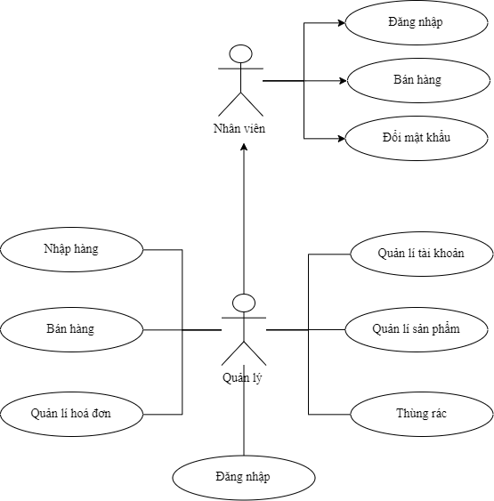

*Hình 2.1: Sơ đồ hệ thống (Use Case)*

* 1. Sơ đồ tổ chức giao diện

Giao diện chính là một cửa sổ chứa menu chính và toolbar. Thông qua đó để đi đến các giao diện thành viên để thực hiện các chức năng trong hệ thống.

Theo yêu cầu thì mọi nhân viên phải đăng nhập trước khi sử dụng ứng dụng nên form đăng nhập xuất hiện trước để yêu cầu đăng nhập. Ngoài ra mỗi ứng dụng trong thời gian khởi động cần có một màn hình chào cùng với thanh tến trình để người có cảm giác ứng dụng đang khởi động.

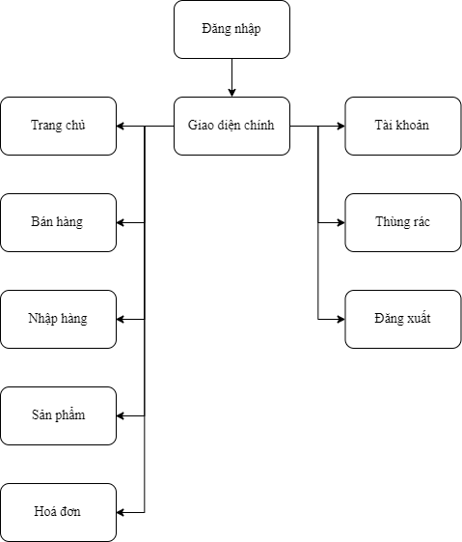

* 1. Thiết kế giao diện cho chức năng nghiệp vụ

Đặt tên theo đúng quy định.

|  |  |  |
| --- | --- | --- |
| **Control** | **Prefix** | **Mô tả** |
| JLabel | lbl | Nhãn |
| JButton | btn | Nút |
| JTextField, JTextArea, JPassword, JTextPane | txt | Các loại ô nhập |
| JRadioButton | rdo | Hộp chọn |
| JCheckBox | chk | Hộp kiểm |
| ButtonGroup | bgr | Nhóm các button |
| JComboBox | cbo | Hộp chọn xổ xuống |
| JMenu | mnu | Thực đơn |
| JMenuItem | mni | Mục menu |
| JPanel | pnl | Khung chứa |
| JTabbedPane | tab |  |

* 1. Mô tả nội dung, chức năng

|  |  |  |  |  |
| --- | --- | --- | --- | --- |
| **STT** | **Chức năng** | **Nội dung** | **Input** | **Output** |
| 1 | Đăng nhập | Nhân viên và quản lí đăng nhập để sử dụng các chức năng có được từ chức năng phân quyền cấp cho | Tài khoản, mật khẩu | Hiển thị thông báo kết quả, chuyển hướng sang Jframe_main |
| 2 | Main | Sử dụng các nút để chuyển chức năng | Khi người sử dụng chọn chức năng | Chuyển hướng sang các chức năng |
| 3 | Trang chủ | Dùng để hiển thị lời chào và ngày giờ | Khi người dùng chọn chức năng Trang chủ | Hiển thị lời chào user và thông tin ngày giờ |
| 4 | Bán hàng | Là chức năng bán hàng:   1. Thêm sản phẩm 2. Xoá sản phẩm 3. Cập nhật sản phẩm 4. Thanh toán và In hoá đơn | 1. Thêm sản phẩm chọn vào giỏ hàng 2. Chọn sản phẩm trong giỏ hàng mà người dùng muốn xoá 3. Cập nhật số luọng của sản phẩm trong bảng giỏ hàng 4. Thanh toán giỏ hàng và in hoá đơn mua hàng | 1. Hiển thị thông tin sản phẩm chọn lên bảng giỏ hàng 2. Xoá sản phẩm khỏi bảng giỏ hàng 3. Hiển thị sản phẩm đã cập nhật 4. Lưu hoá đơn bán hàng, trừ số lượng sản phẩm phẩm thực vào CSDL và in hoá đơn bán hàng |
| 5 | Nhập hàng | Quản lí là người duy nhất có quyền sử dụng chức năng này.  Là chức năng nhập hàng:   1. Thêm sản phẩm mới 2. Thêm sản phẩm vào giỏ hàng 3. Xoá sản phẩm 4. Cập nhật sản phẩm 5. Lưu thông tin và in hoá đơn | 1. Thêm mới 1 sản phẩm mới 2. Thêm sản phẩm vào giỏ hàng nhập 3. Xoá sản phẩm trong giỏ hàng nhập 4. Cập nhập số lượng và giá của sản phẩm trong giỏ hàng nhập 5. Lưu và in hoá đơn | 1. Hiển thị thông báo và thêm thông tin sản phẩm thêm mới vào CSDL 2. Hiển thị thông tin sản phẩm chọn lên bảng giỏ hàng nhập 3. Xoá sản phẩm khỏi bảng 4. Hiển thị sản phẩm đã được cập nhật số lượng 5. Lưu hoá đơn nhập hàng, cộng số lượng sản phẩm thực vào CSDL và in hoá đơn nhập hàng |
| 6 | Quản lí tài khoản | Quản lí là người duy nhất có quyền sử dụng chức năng này.  1. Danh sách tài khoản  2. Tìm kiếm tài khoản  3. Chỉnh sửa tài khoản  4. Thêm tài khoản  5. Xóa | 2. Tìm kiếm tài khoản theo tên tài khoản.  3. Quản lí sửa thông tin tài khoản (Tên người dùng, SDT, Địa chỉ, Chức vụ) cho tài khoản  4. Thêm tài khoản mới  5. Quản lí chọn tài khoản trên danh sách và xóa tài khoản | 2. Hiển thị thông tin tài khoản tìm kiếm lên bảng.  3. Hiển thị thông tin cập nhật và thông báo.  4. Hiển thị màn hình Tạo tài khoản.  5. Xác nhận xóa tài khoản. |
| 7 | Quản lí sản phẩm | Quản lí là người duy nhất có quyền sử dụng chức năng này.  1. Danh sách sản phẩm  2. Tìm kiếm tên sản phẩm  3. Chỉnh sửa sản phẩm  4. Thêm sản phẩm  5. Xóa sản phẩm | 2. Tìm kiếm sản phẩm theo tên sản phẩm.  3. Chỉnh sửa thông tin sản phẩm.  4. Thêm sản phẩm mới  5. Chọn tài khoản trên danh sách và xóa tài khoản | 2. Hiển thị thông tin sản phẩm tìm kiếm lên bảng.  3. Hiển thị thông tin cập nhật và thông báo.  4. Nhập thông tin và thông báo, hiển thị lên bảng.  5. Chọn tài khoản trên danh sách và xóa tài khoản |
| 8 | Hóa đơn | Quản lí là người duy nhất có quyền sử dụng chức năng này.   1. Danh sách hóa đơn nhập hàng. 2. Danh sách hoá đơn bán hàng 3. Tìm kiếm | 1. Hiển thị danh sách hoá đơn nhập hàng 2. Hiển thị danh sách hoá đơn bán hàng 3. Tìm kiếm theo tên tài | 1. Khi click đúp vào dòng trên bảng thì sẽ hiển thị hoá đơn nhập hàng chi tiết 2. Khi click đúp vào dòng trên bảng thì sẽ hiển thị hoá đơn bán hàng chi tiết |
| 9 | Quản lý nhà cung cấp | Quản lí là người duy nhất có quyền sử dụng chức năng này.  1. Danh sách nhà cung cấp  2. Tìm kiếm tên nhà cung cấp  3. Chỉnh sửa nhà cung cấp  4. Thêm nhà cung cấp  5. Xóa nhà cung cấp | 2. Tìm kiếm nhà cung cấp theo tên .  3. Chỉnh sửa thông tin nhà cung cấp.  4. Thêm nhà cung cấp mới  5. Chọn nhà cung cấp trên danh sách và xóa. | 2. Hiển thị thông tin nhà cung cấp tìm kiếm lên bảng.  3. Hiển thị thông tin cập nhật và thông báo.  4. Nhập thông tin và thông báo, hiển thị lên bảng.  5. Chọn nhà cung cấp trên danh sách và xóa |
| 10 | Quản lý thể loại sản phẩm | Quản lí là người duy nhất có quyền sử dụng chức năng này.  1. Danh sách thể loại  2. Tìm kiếm thể loại  3. Chỉnh sửa thể loại  4. Thêm thể loại  5. Xóa thể loại | 2. Tìm thể loại theo tên .  3. Chỉnh sửa thể loại.  4. Thêm thể loại  5. Chọn thể loại trên danh sách và xóa. | 2. Hiển thị thông tin thể loại tìm kiếm lên bảng.  3. Hiển thị thông tin cập nhật và thông báo.  4. Nhập thông tin và thông báo, hiển thị lên bảng.  5. Chọn thể loại trên danh sách và xóa |
| 11 | Đổi mật khẩu | Là chức năng đổi mật khẩu | Nhập thông tin mật khẩu cũ và mật khẩu mới | Thông báo thành công và lưu vào csdl |
| 12 | Đăng xuất | Là chức năng xuất. | Người dùng click vào chức năng đăng xuất | Hiển thị thông báo, trở về chức năng đăng nhập |

* 1. Ma trận phân quyền các chức năng

|  |  |  |  |
| --- | --- | --- | --- |
| **STT** | **Chức năng** | **Quản lí** | **Nhân viên** |
| 1 | Đăng ký | ✔ |  |
| 2 | Đăng nhập | ✔ | ✔ |
| 3 | Đổi mật khẩu | ✔ | ✔ |
| 4 | Quản lí tài khoản | ✔ |  |
| 5 | Quản lí sản phẩm | ✔ |  |
| 6 | Hóa đơn nhập hàng | ✔ |  |
| 7 | Hóa đơn bán hàng | ✔ |  |
| 8 | Bán hàng | ✔ | ✔ |
| 9 | Nhập hàng | ✔ |  |
| 10 | Quản lí nhà cung cấp | ✔ |  |
| 11 | Quản lí thể loại sản phẩm | ✔ |  |

* 1. Mô tả chi tiết các chức năng
     1. Đăng kí

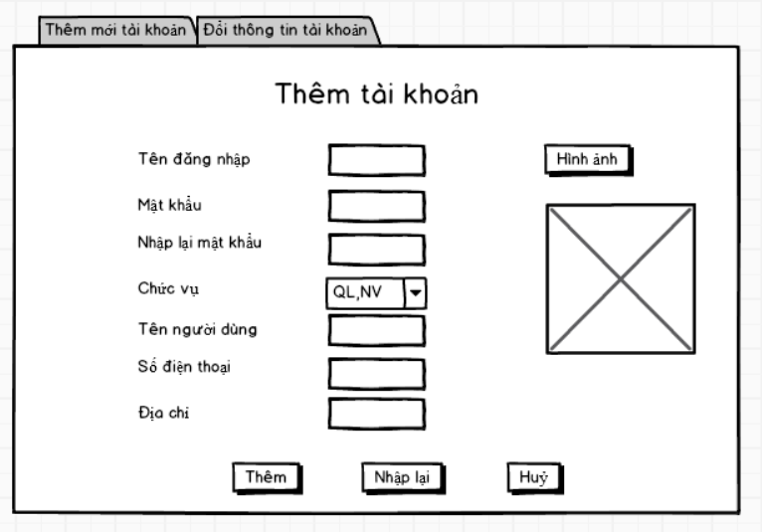

*Mockup màn hình đăng kí*

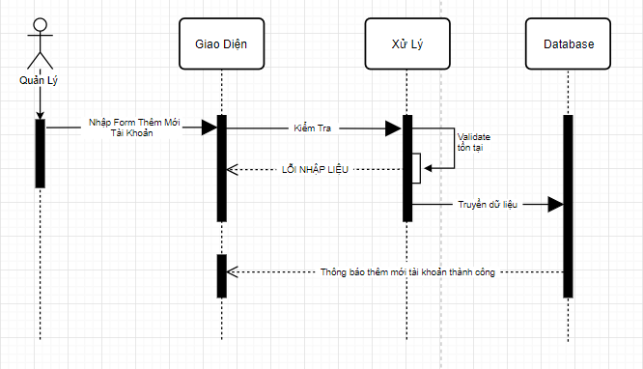

*Sequence diagram đăng ký*

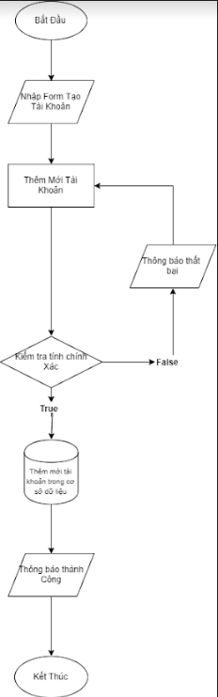

*Flowchart đăng ký*

* + 1. Đăng nhập

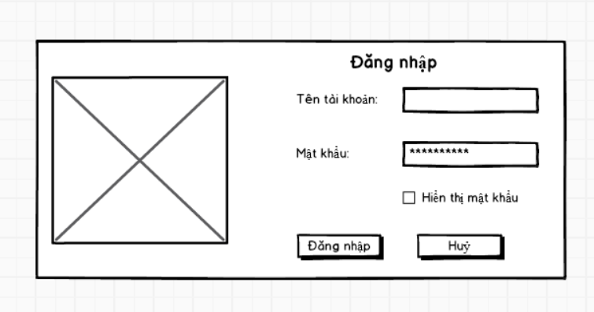

*Mockup màn hình đăng nhập*

*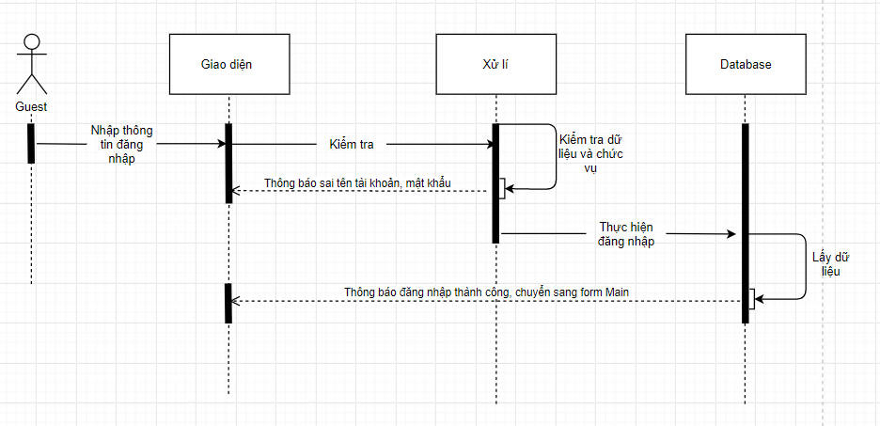: Sequence diagram đăng nhập*

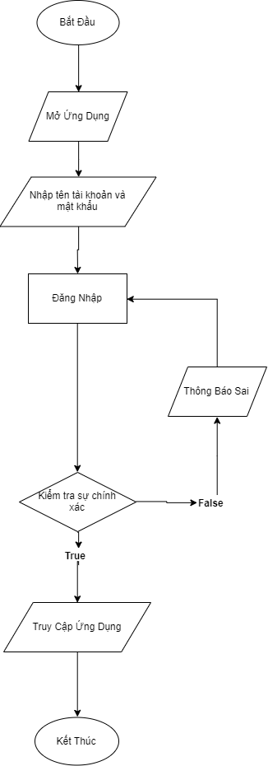

*Flowchart đăng nhập*

* + 1. Đổi mật khẩu

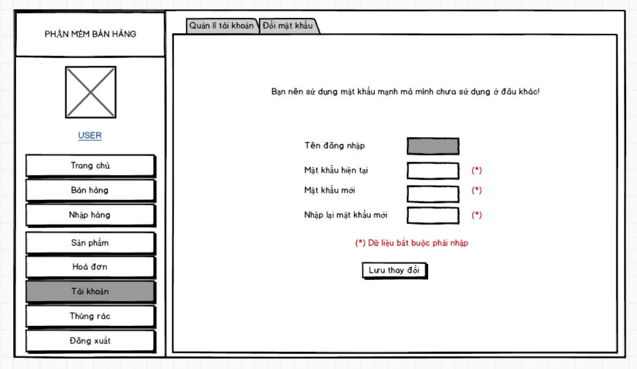

*Mockup màn hình đổi mật khẩu*

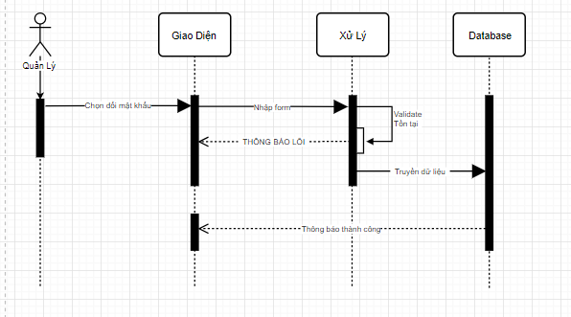

*Sequence diagram đổi mật khẩu*

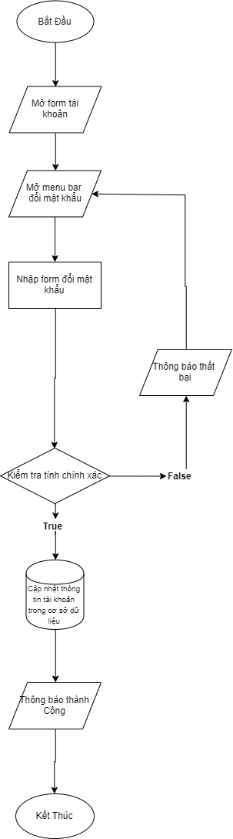

*Flowchart đổi mật khẩu*

* + 1. Quản lí tài khoản

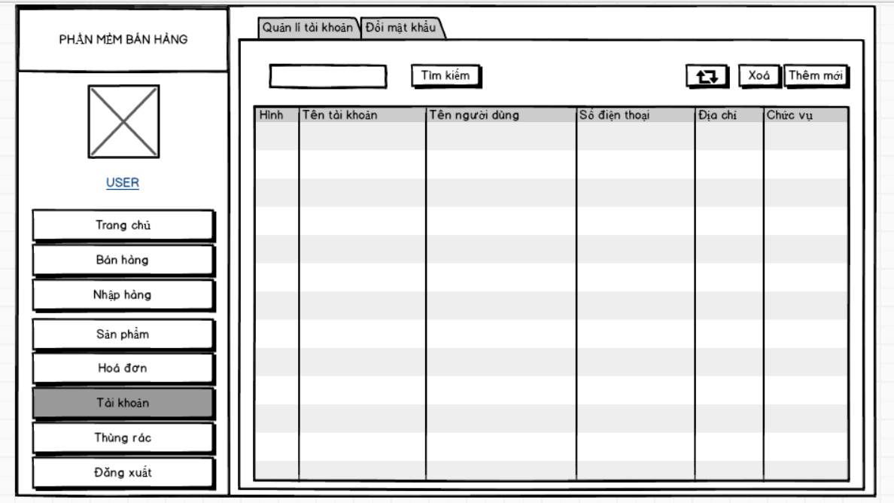

*Mockup màn hình form quản lí tài khoản*

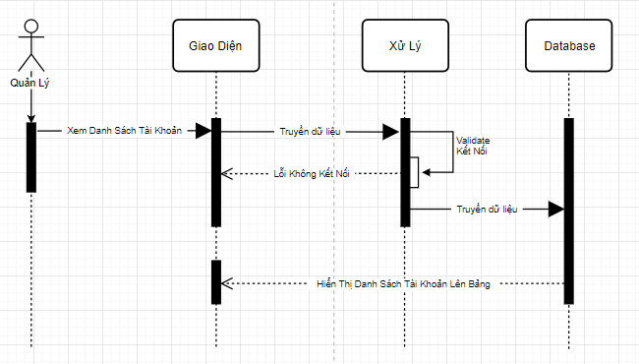

*Sequence diagram danh sách tài khoản*

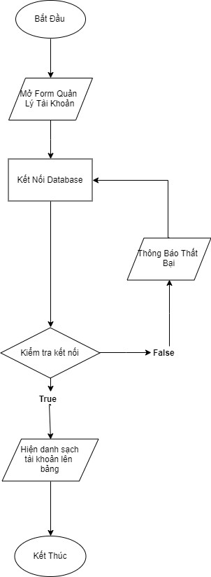

*Flowchart danh sách tài khoản*

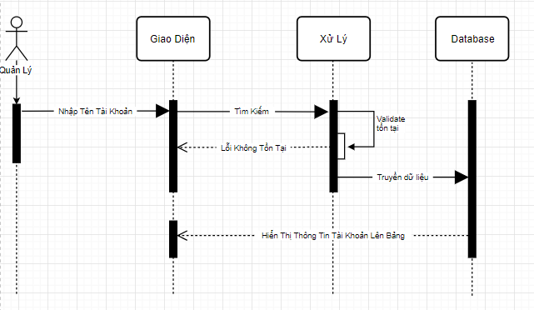

*Sequence diagram tìm kiếm tài khoản*

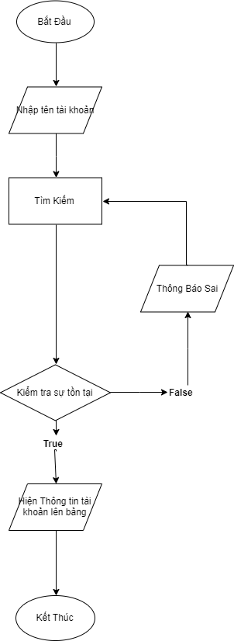

*Flowchart Tìm kiếm tài khoản*

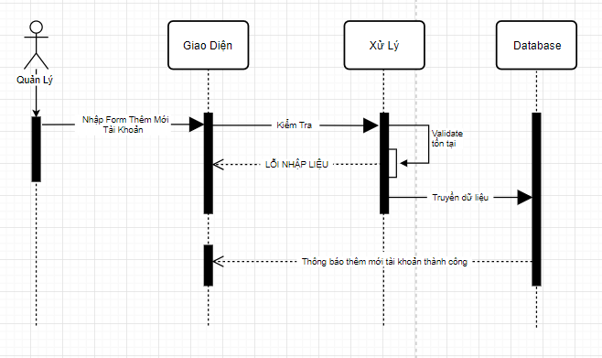

*Sequence diagram thêm tài khoản*

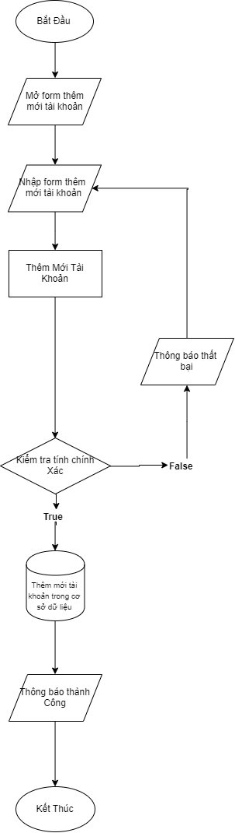

*Flowchart thêm tài khoản*

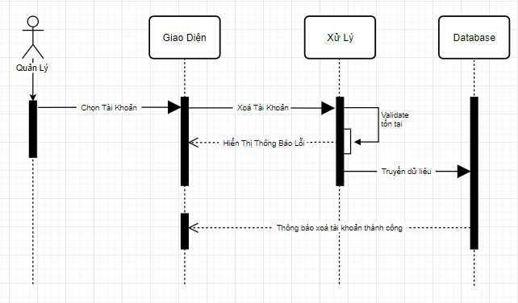

*Sequence diagram xoá tài khoản*

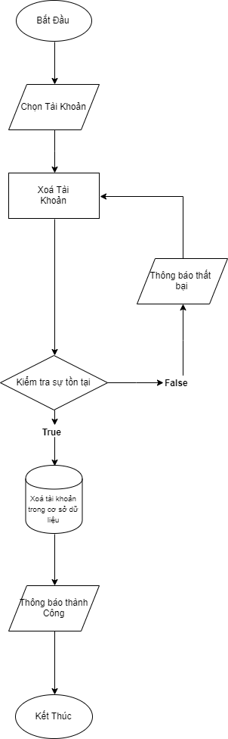

*Flowchart xoá tài khoản*

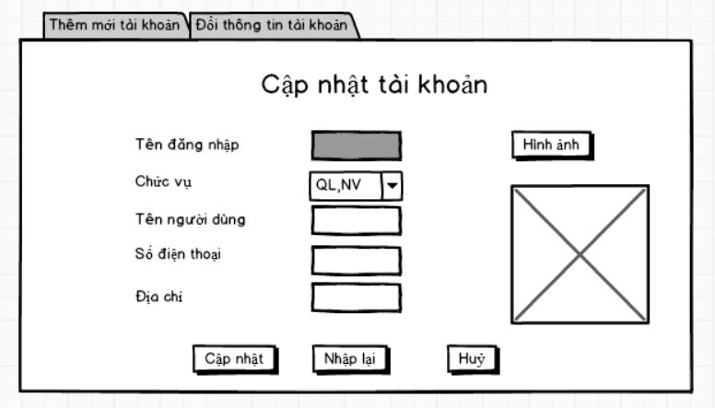

*Mockup cập nhật tài khoản*

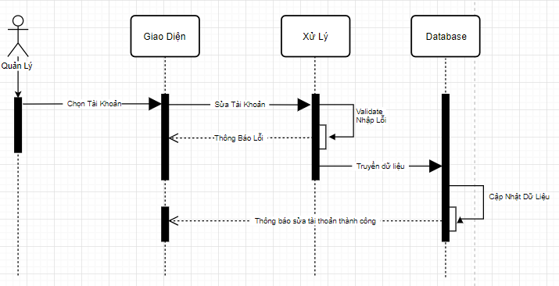

*Sequence diagram cập nhật tài khoản*

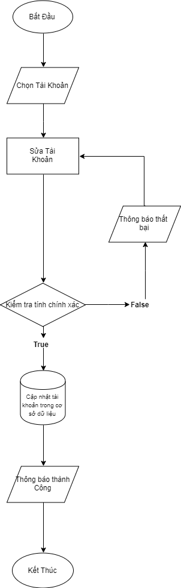

*Flowchart cập nhật tài khoản*

* + 1. Quản lí sản phẩm

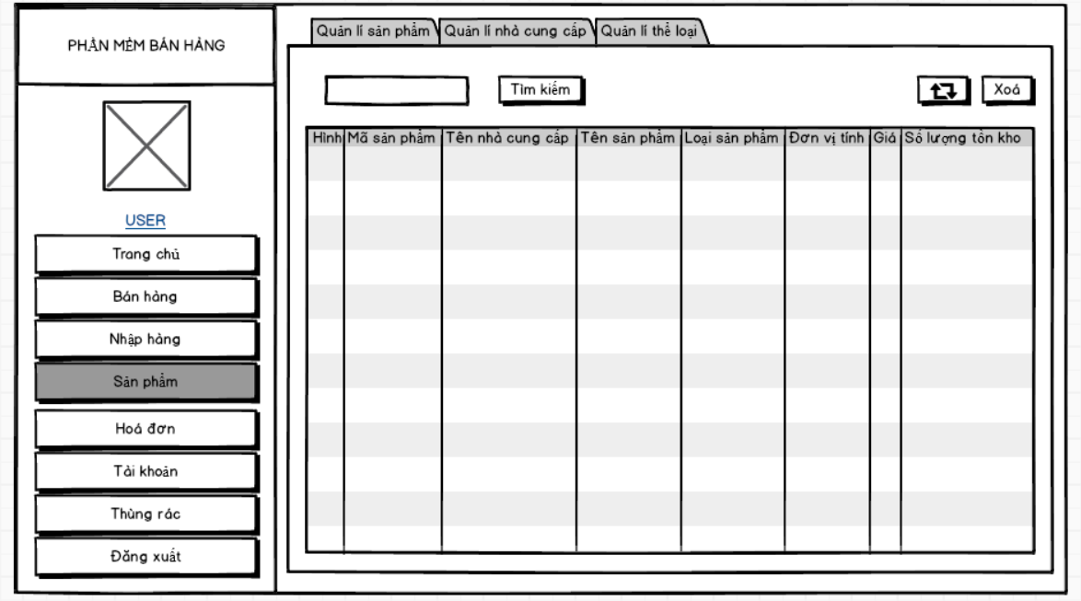

*Mockup màn hình quản lí sản phẩm*

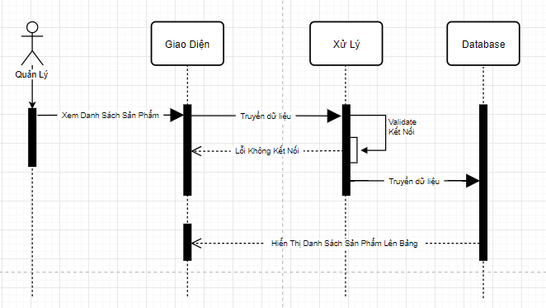

*Sequence diagram danh sách sản phẩm*

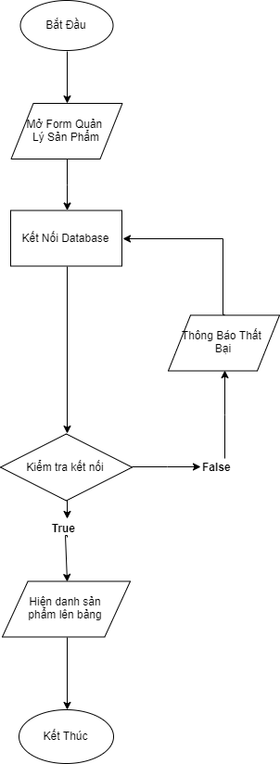

*Flowchart danh sách sản phẩm*

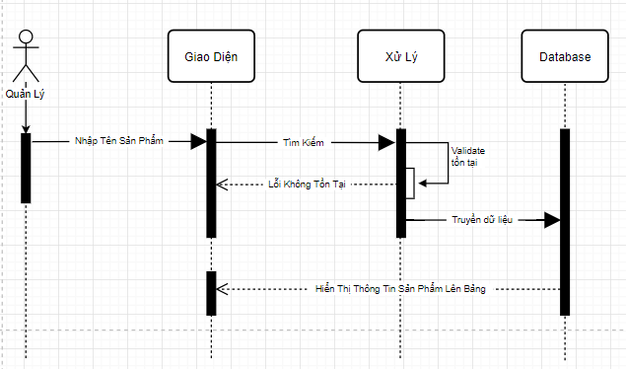

*Sequence diagram tìm kiếm sản phẩm*

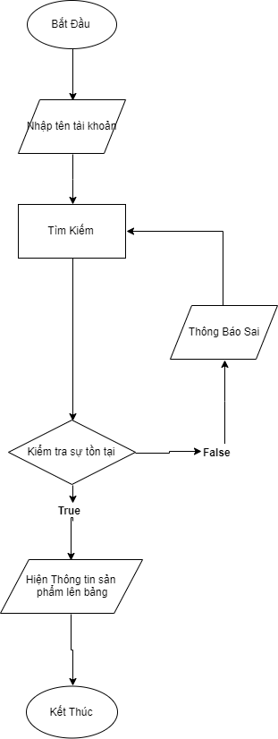

*Flowchart tìm kiếm sản phẩm*

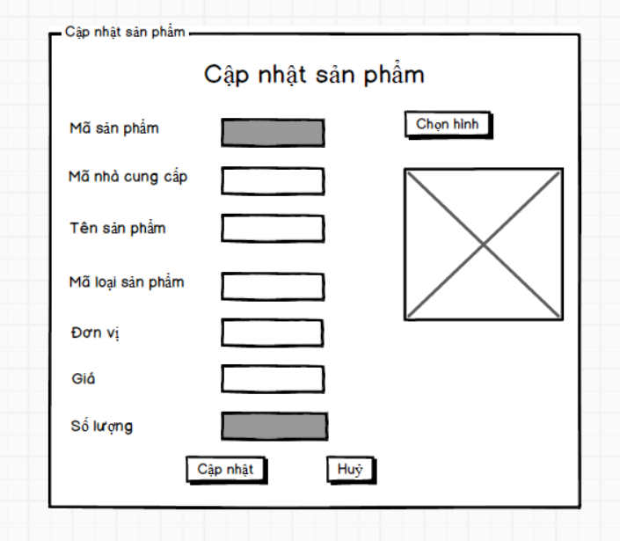

*Mockup cập nhật sản phẩm*

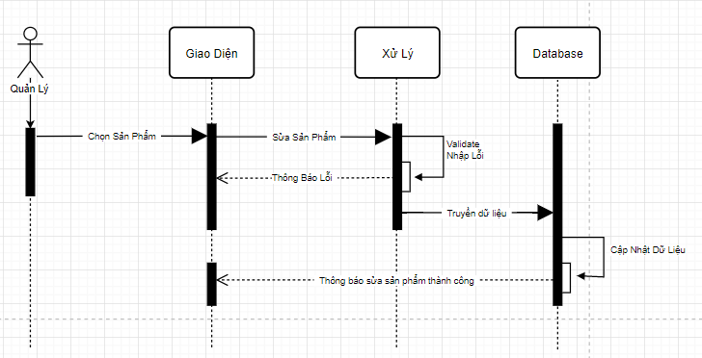

*Sequence diagram cập nhật sản phẩm*

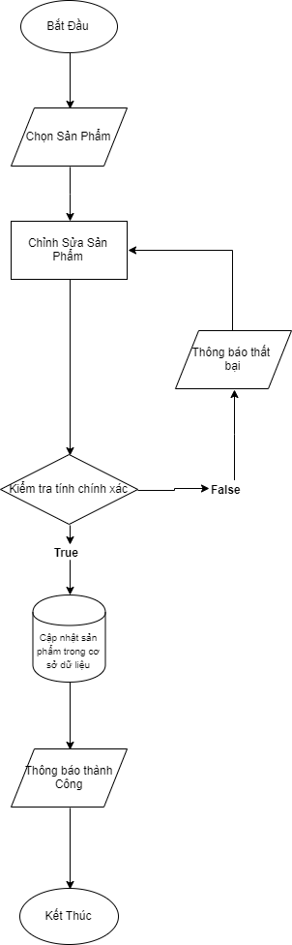

*Flowchart cập nhật sản phẩm*

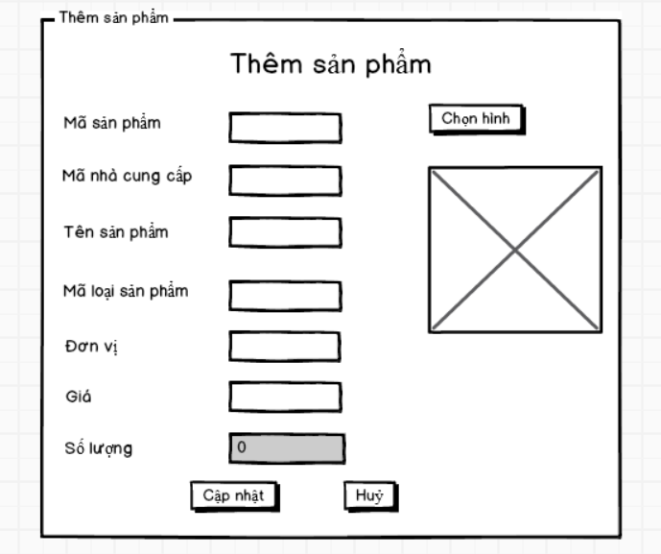

*Mockup thêm sản phẩm*

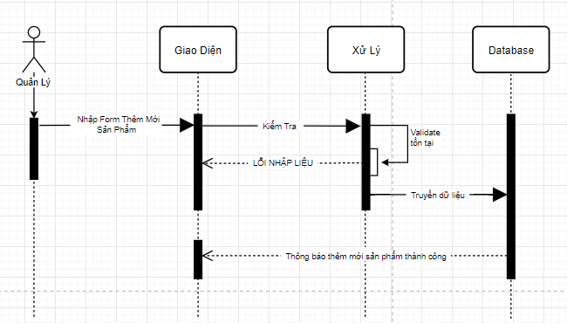

*Sequence diagram thêm sản phẩm*

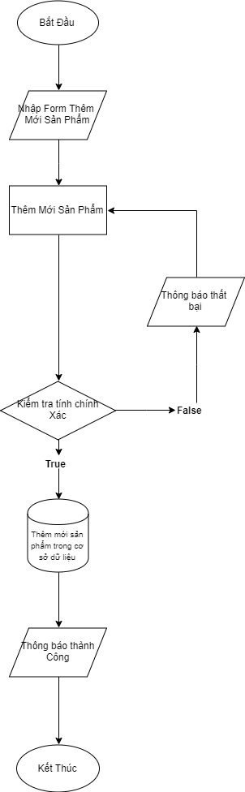

*Flowchart thêm sản phẩm*

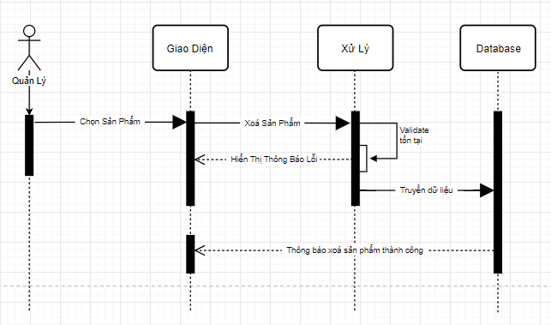

*Sequence diagram xoá sản phẩm*

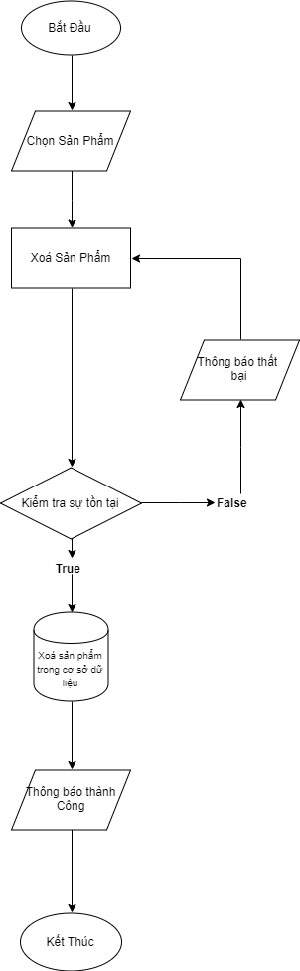

*Flowchart xoá sản phẩm*

* + 1. Hoá đơn nhập hàng

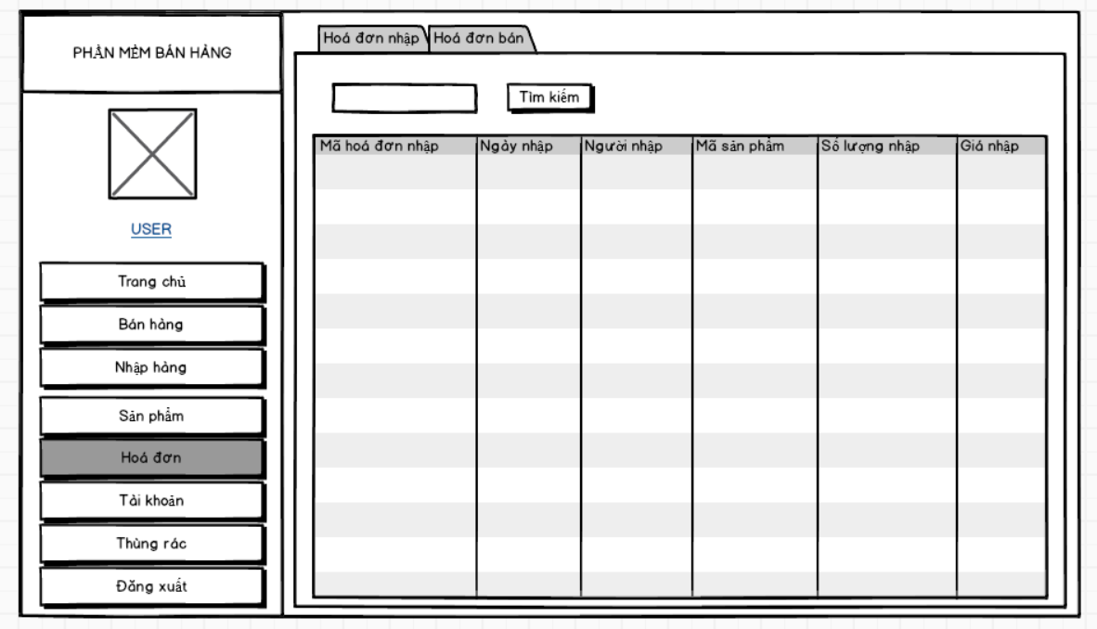

*Mockup màn hình hoá đơn nhập hàng*

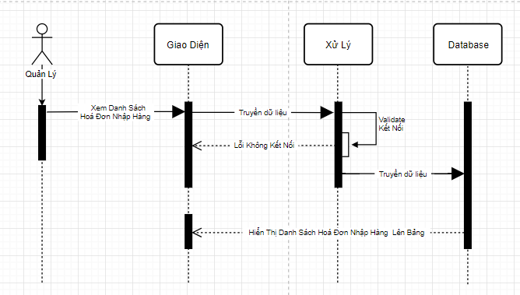

*Sequence diagram danh sách hoá đơn nhập*

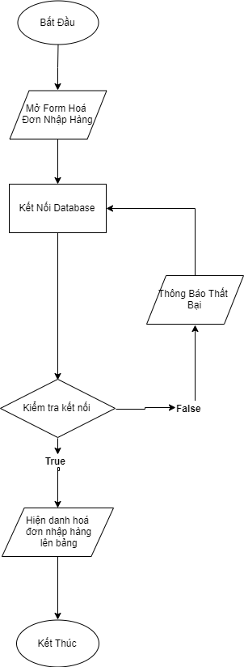

*Flowchart danh sách hoá đơn nhập*

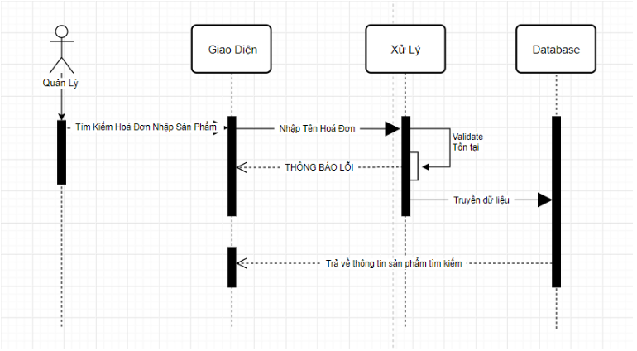

*Sequence diagram tìm kiếm hoá đơn nhập*

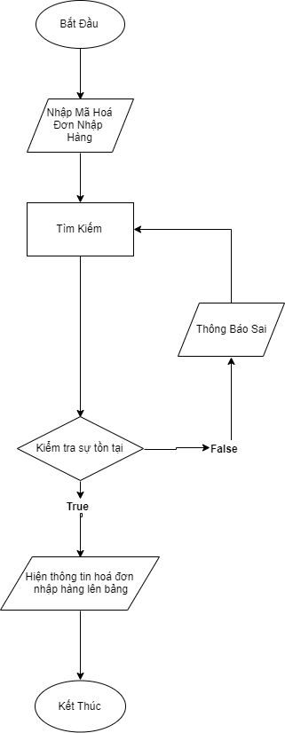

*Flowchart tìm kiếm hoá đơn nhập*

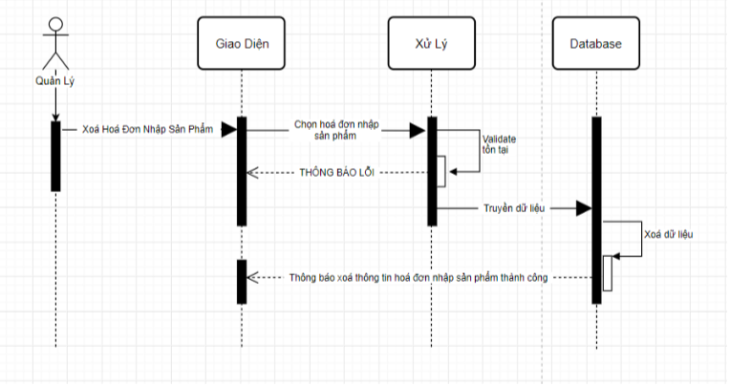

*Sequence diagram xoá hoá đơn nhập*

* + 1. Hoá đơn bán hàng

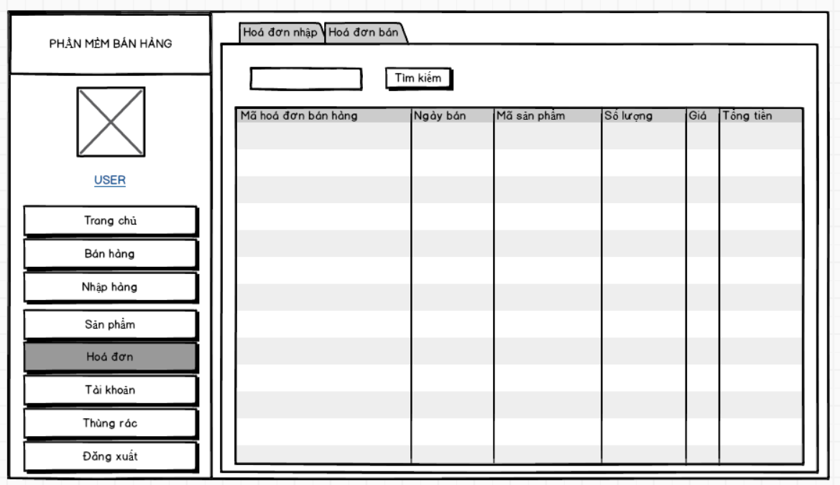

*Mockup màn hình hoá đơn bán*

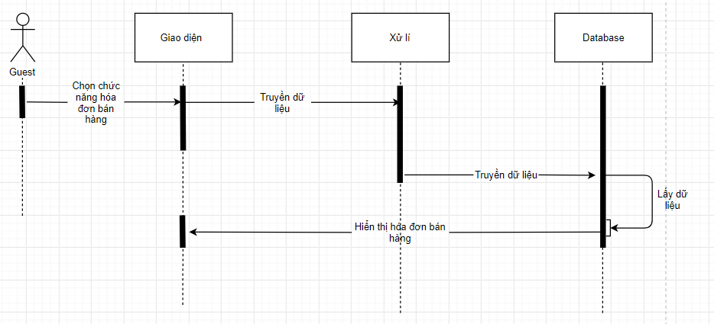

*Sequence diagram danh sách hoá đơn bán*

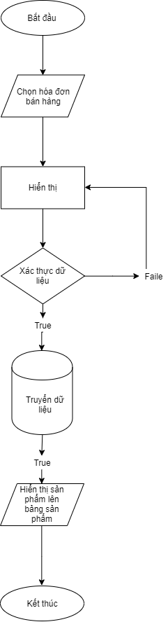

*Flowchart danh sách hoá đơn bán*

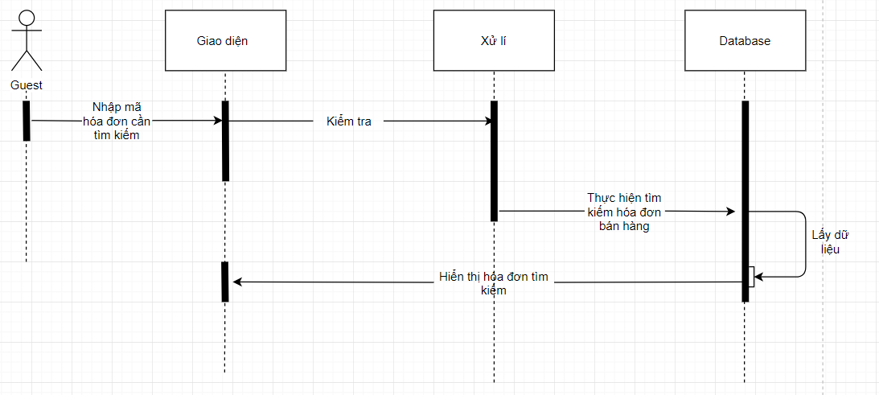

*Sequence diagram tìm kiếm hoá đơn bán*

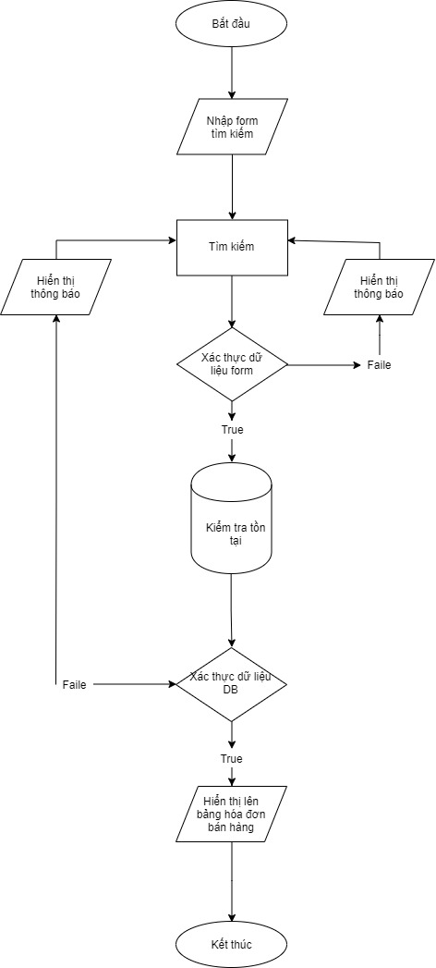

*Flowchart tìm kiếm hoá đơn bán*

*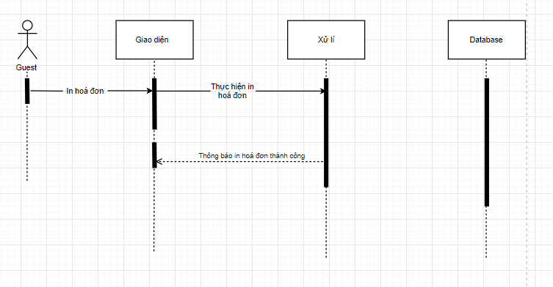Sequence diagram in hoá đơn bán*

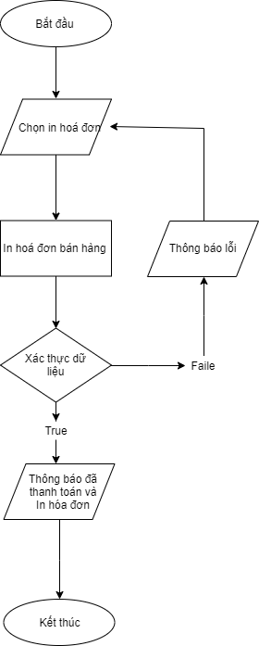

*Flowchart in đơn bán*

* + 1. Bán hàng

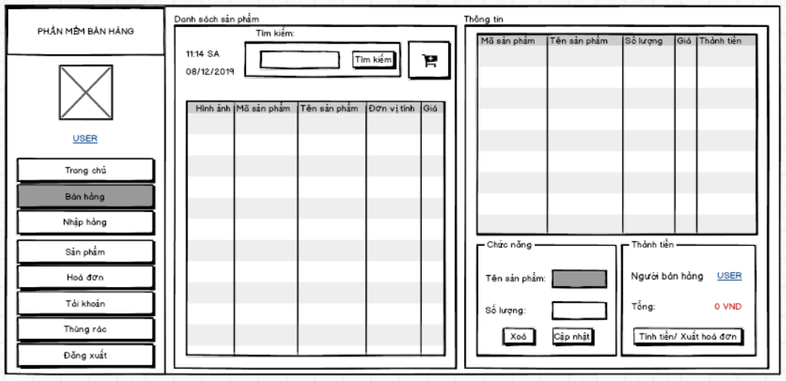

*Mockup màn hình bán hàng*

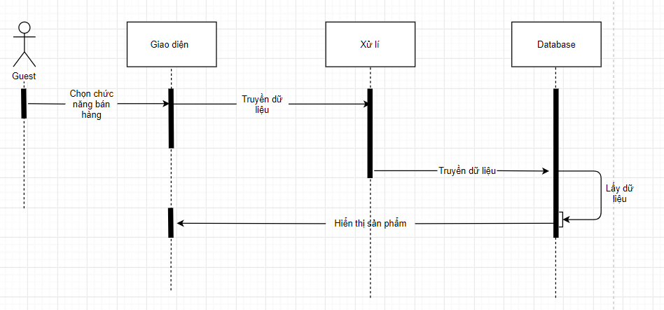

*Sequence diagram danh sách sản phẩm*

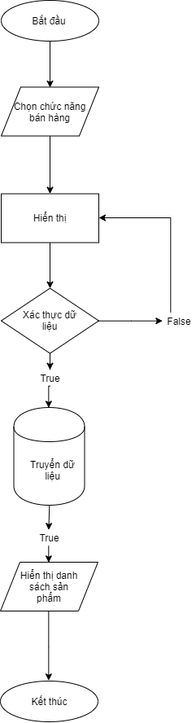

*Flowchart danh sách sản phẩm*

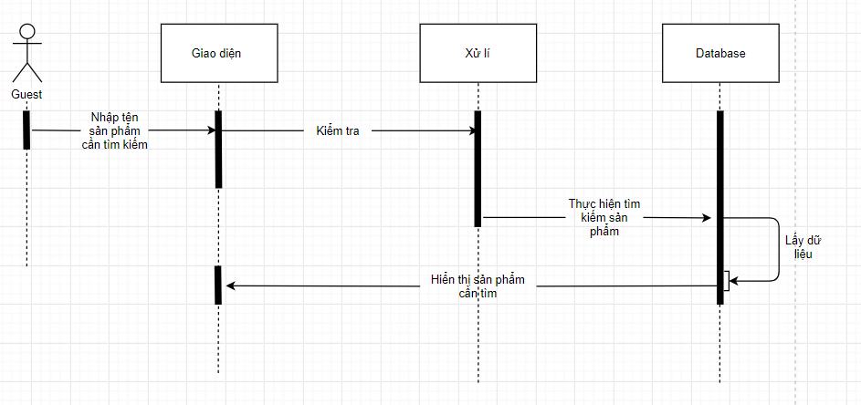

*Sequence diagram tìm kiếm sản phẩm*

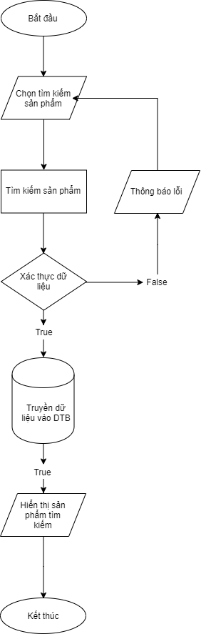

*Flowchart tìm kiếm sản phẩm*

*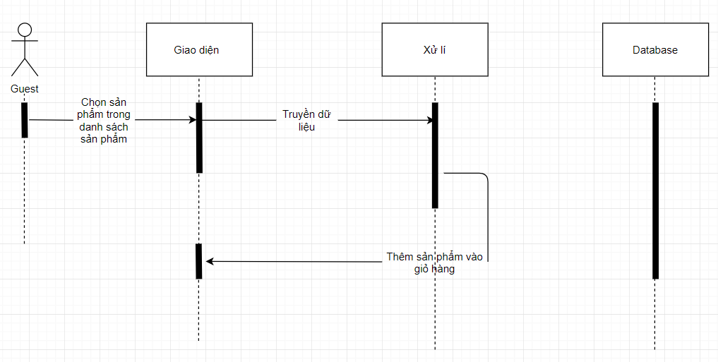 Sequence diagram thêm sản phẩm vào giỏ hàng*

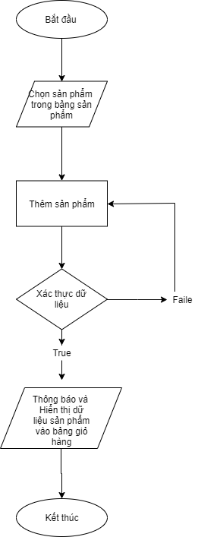

*Flowchart thêm SP*

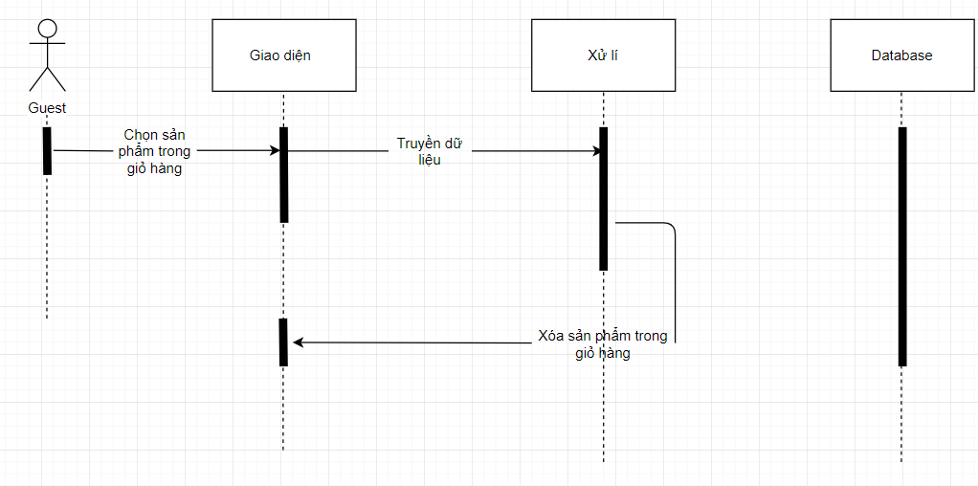

*Sequence diagram Xoá sản phẩm trong giỏ hàng*

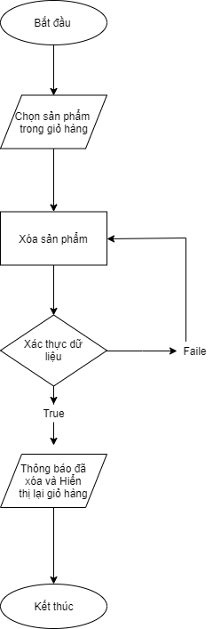

*Flowchart Xoá sản phẩm trong giỏ hàng*

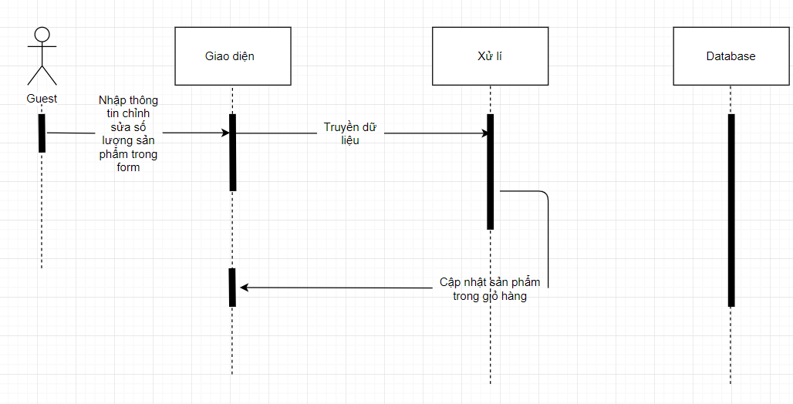

*Sequence diagram cập nhật sản phẩm trong giỏ hàng*

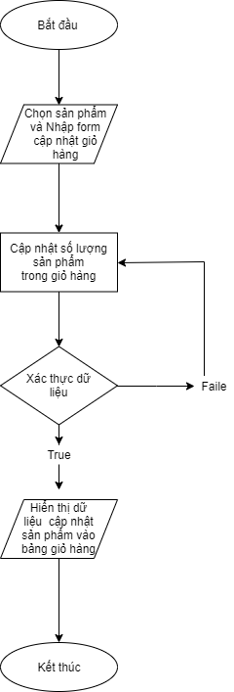

*Flowchart cập nhật sản phẩm trong giỏ hàng*

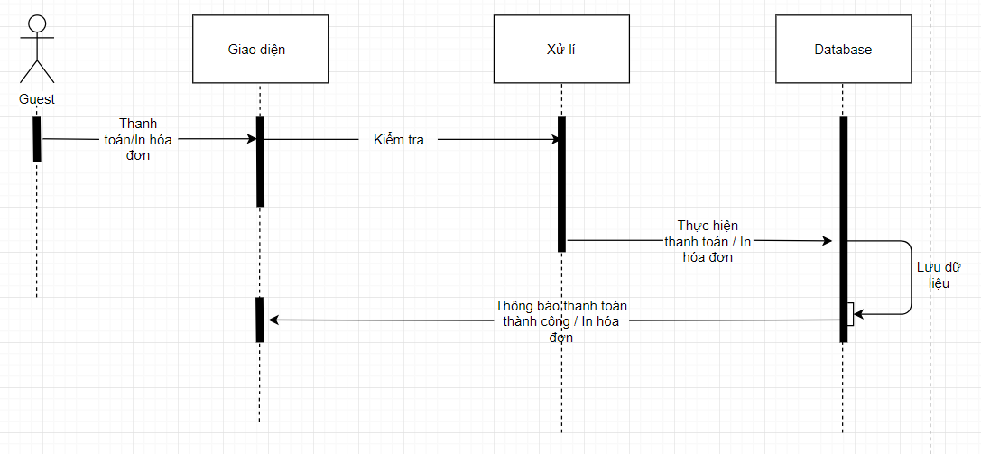

*Sequence diagram Tính tiền/ xuất hoá đơn*

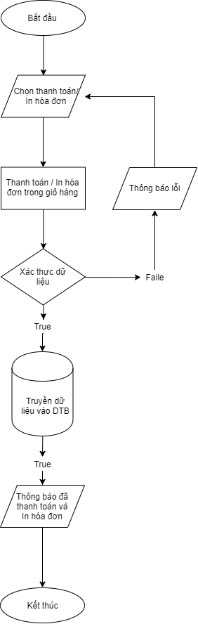

*Flowchart Tính tiền/ xuất hoá đơn*

* + 1. Quản lý nhà cung cấp

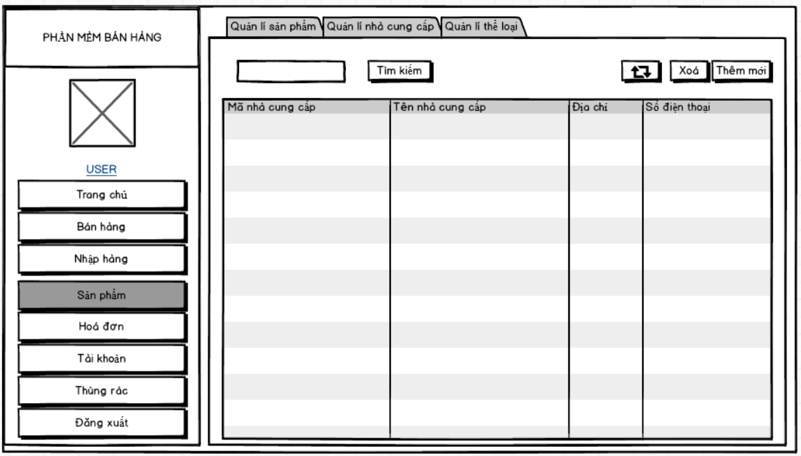

*Mockup màn hình quản lý nhà cung cấp*

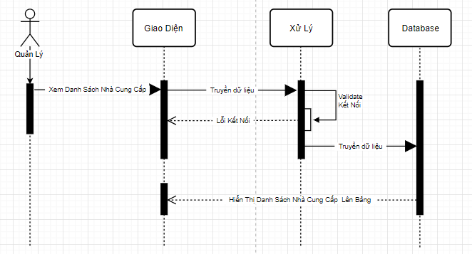

*Sequence diagram danh sách nhà cung cấp*

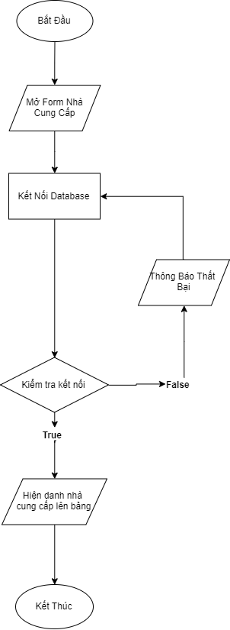

*Flowchart danh sách nhà cung cấp*

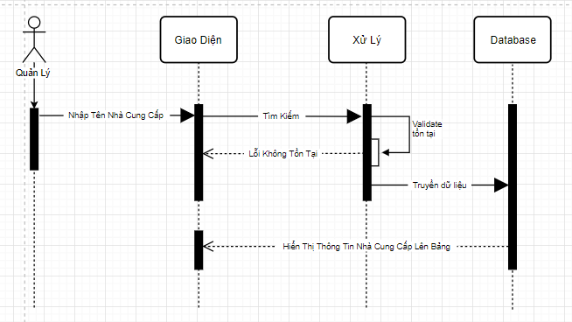

*Sequence diagram tìm kiếm nhà cung cấp*

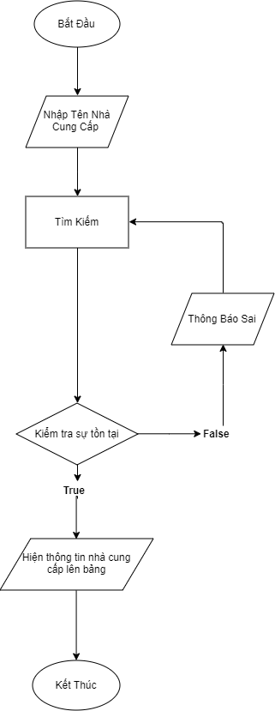

*Flowchart tìm kiếm nhà cung cấp*

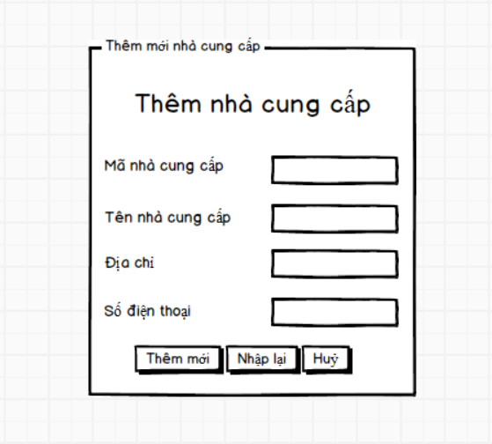

*Mockup thêm nhà cung cấp*

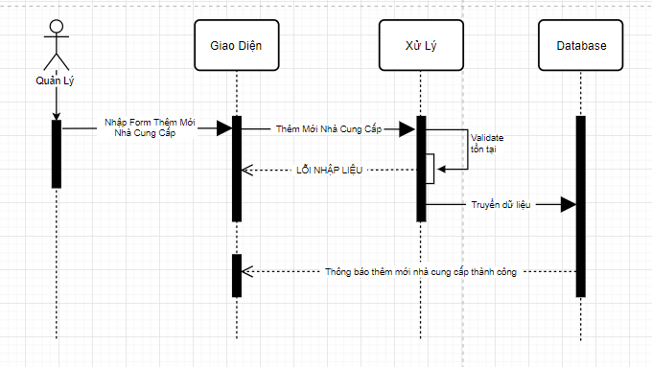

*Sequence diagram thêm mới nhà cung cấp*

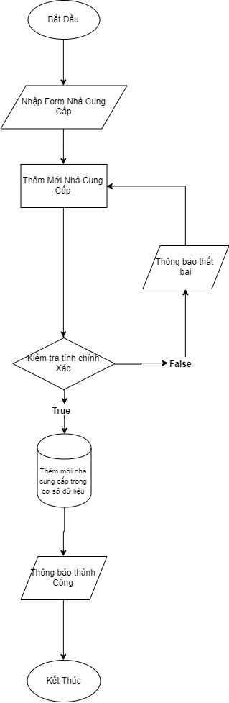

*Flowchart thêm nhà cung cấp*

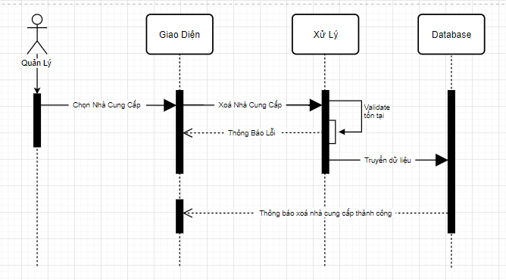

*Sequence diagram xoá nhà cung cấp*

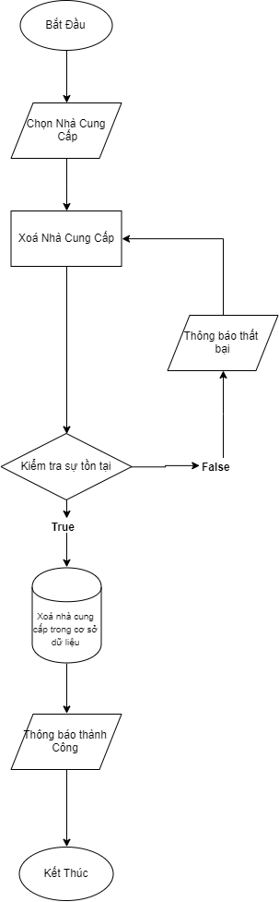

*Flowchart xoá nhà cung cấp*

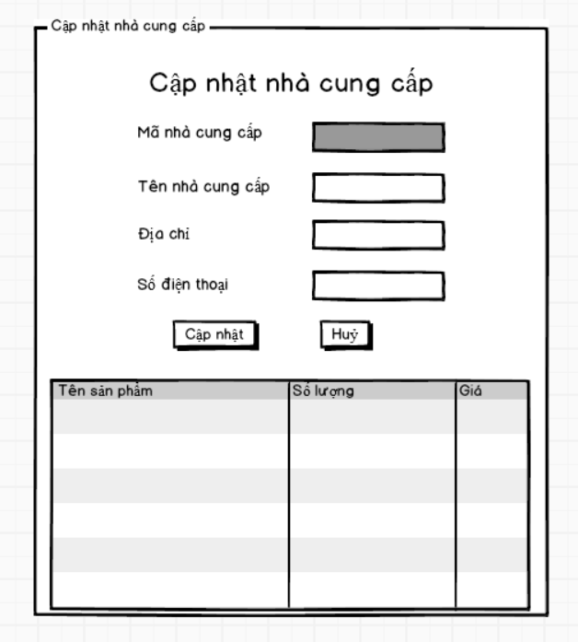

*Mockup cập nhật nhà cung cấp*

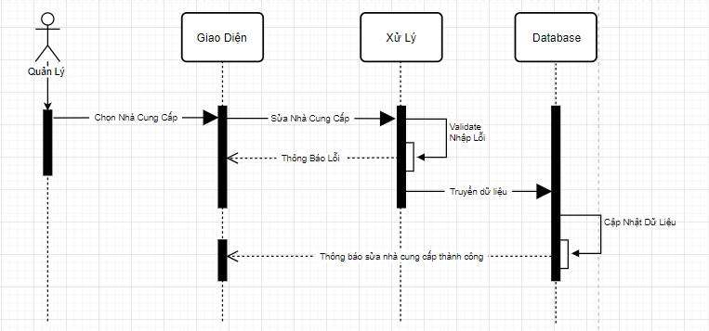

*Sequence diagram cập nhật nhà cung cấp*

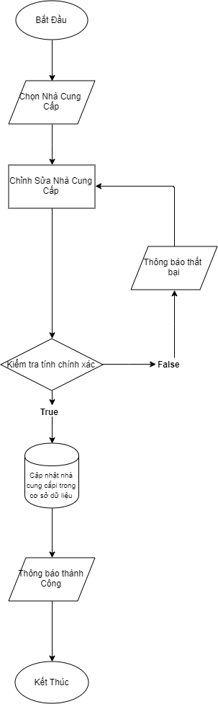

*Flowchart sửa nhà cung cấp*

* + 1. Quản lý thể loại

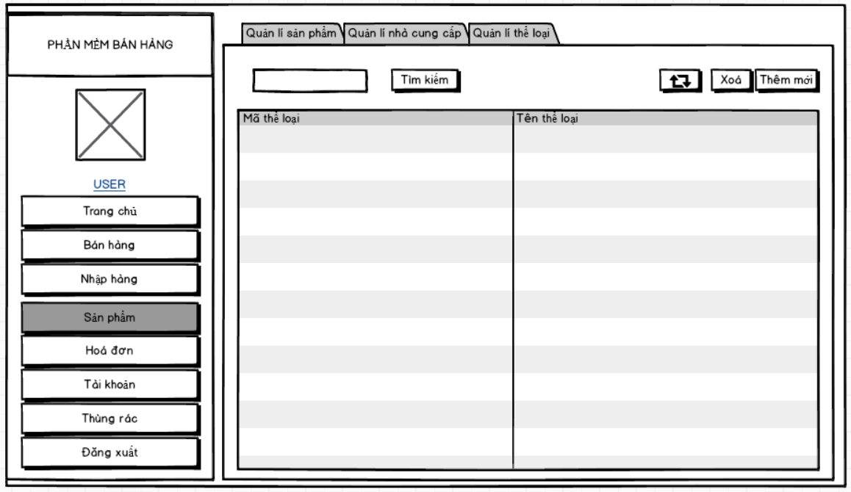

*Mockup màn hình quản lý loại sản phẩm*

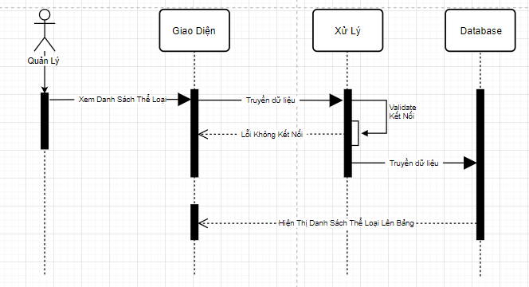

*Sequence diagram danh sách thể loại*

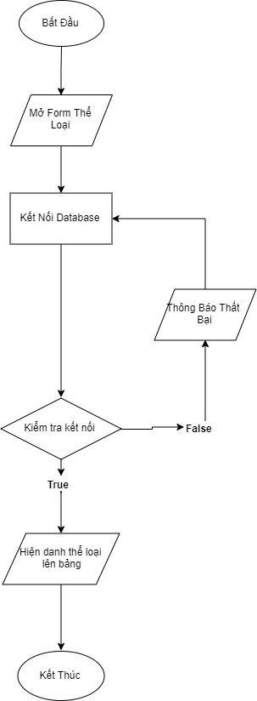

*Flowchart danh sách thể loại*

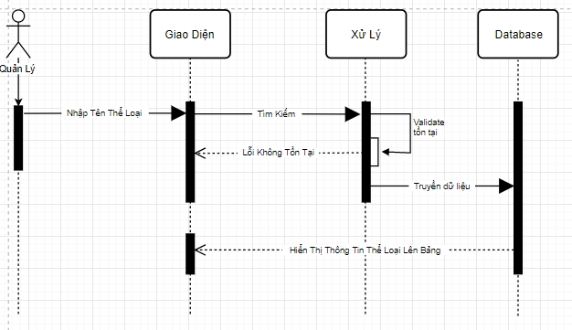

*Sequence diagram tìm kiếm thể loại*

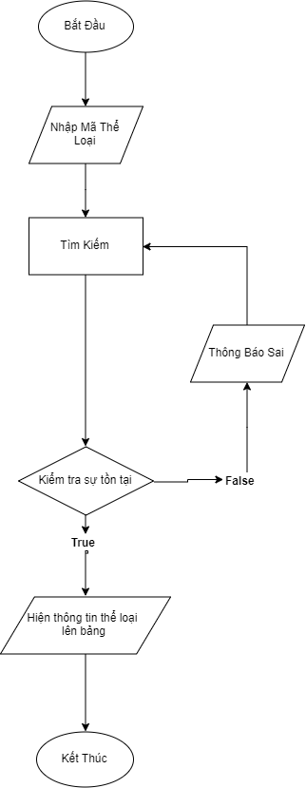

*Flowchart tìm kiếm*

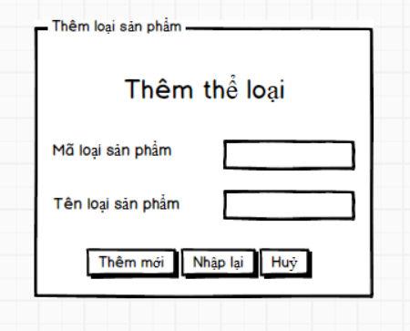

*Mockup thêm thể loại*

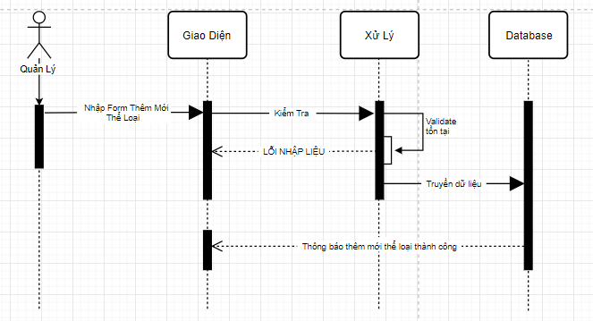

*Sequence diagram thêm thể loại*

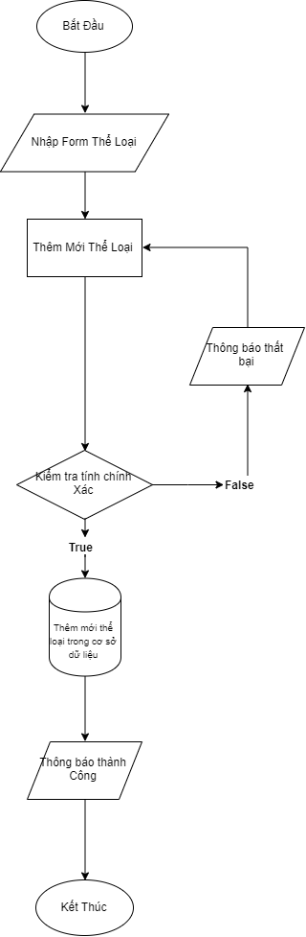

*Flowchart thêm thể loại*

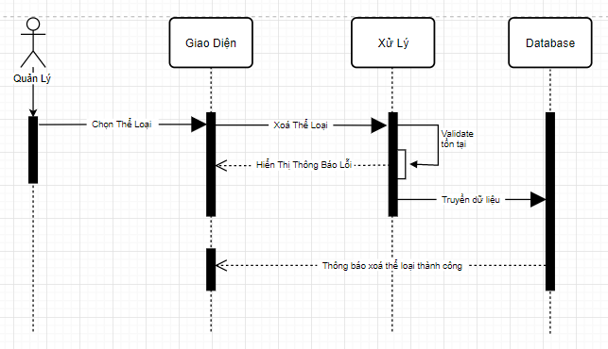

*Sequence diagram xoá thể loại*

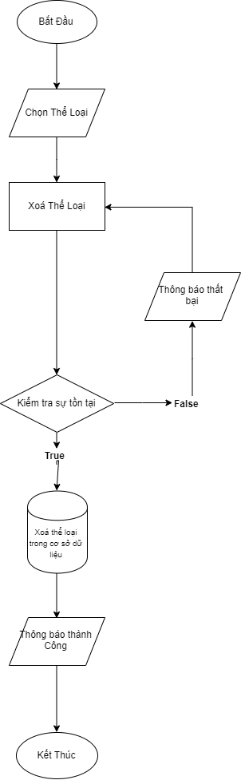

*Flowchart xoá thể loại*

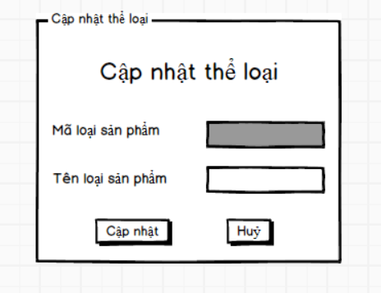

*Mockup cập nhật thể loại*

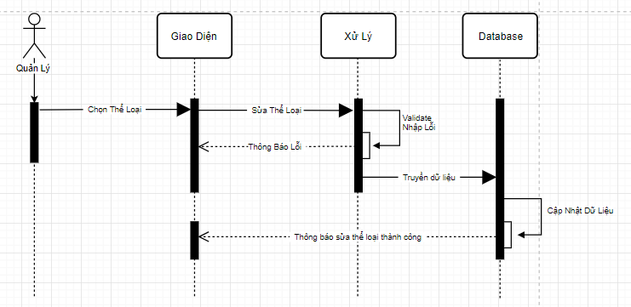

*Sequence diagram cập nhật thể loại*

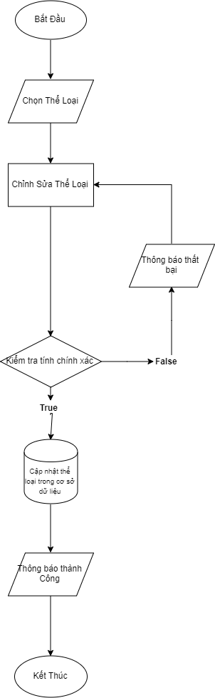

*Flowchart cập nhật thể loại*

## PHẦN 3: Thiết kế cơ sở dữ liệu

* 1. Mô hình ERD level 1

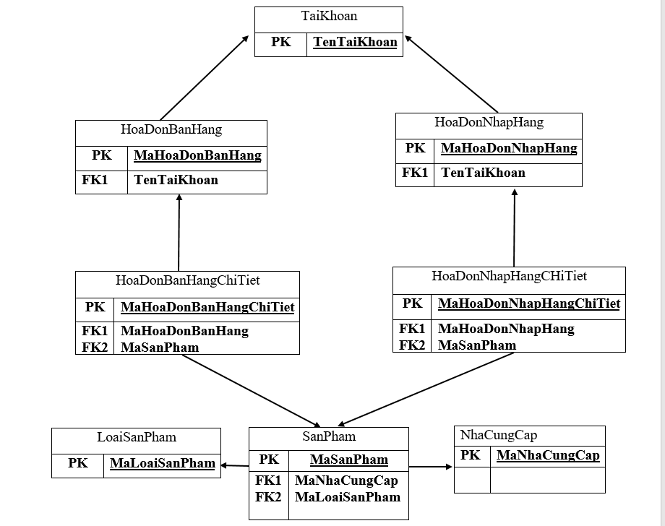

* 1. Mô hình ERD level 2

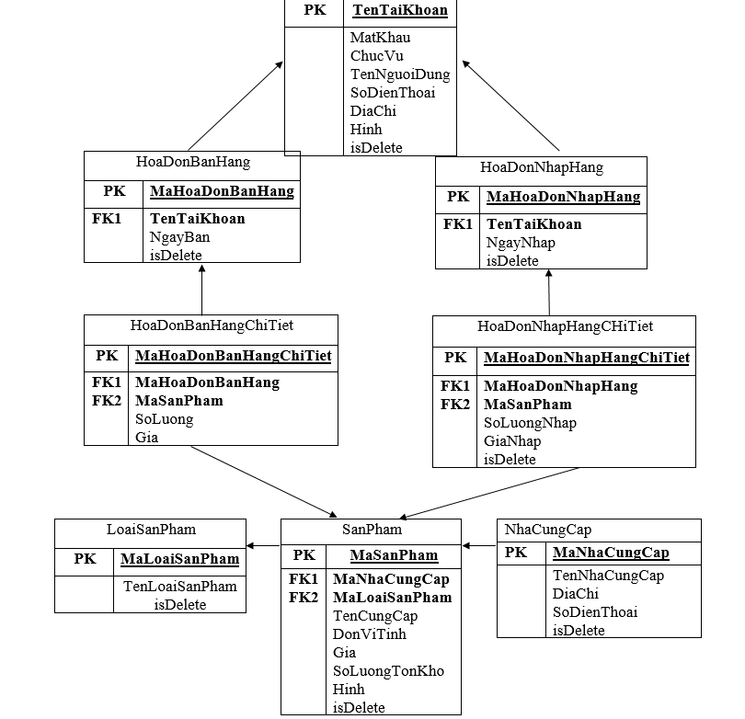

* 1. Mô hình ERD

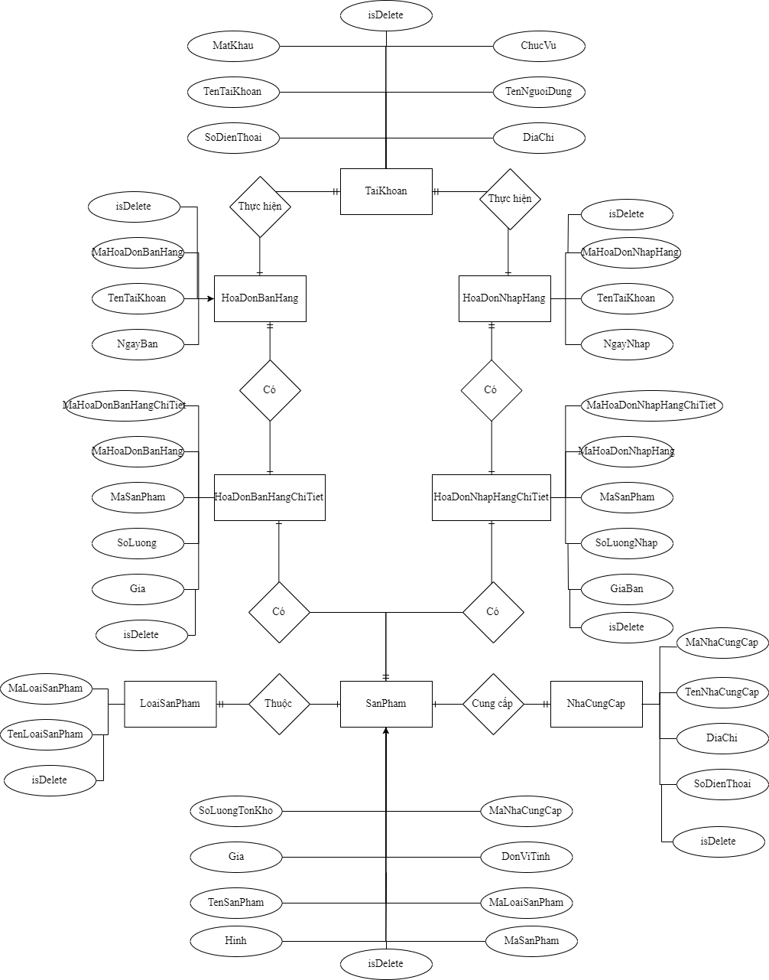

1. Thiết kế chi tiết các thực thể
   1. TaiKhoan

|  |  |  |  |
| --- | --- | --- | --- |
| **Tên cột** | **Kiểu** | **Ràng buộc** | **Ghi chú** |
| TenTaiKhoan | NVARCHAR (50) | PK, NOT NULL |  |
| MatKhau | NVARCHAR(50) | NOT NULL |  |
| ChucVu | NVARCHAR(50) | NOT NULL |  |
| TenNguoiDung | NVARCHAR(50) | NOT NULL |  |
| SoDienThoai | NVARCHAR(50) | NOT NULL |  |
| DiaChi | NVARCHAR(50) | NOT NULL |  |
| isDelete | BIT | NOT NULL |  |

* 1. NhaCungCap

|  |  |  |  |
| --- | --- | --- | --- |
| **Tên cột** | **Kiểu** | **Ràng buộc** | **Ghi chú** |
| MaNhaCungCap | NVARCHAR(50) | PK, NOT NULL |  |
| TenNhaCungCap | NVARCHAR(50) | NOT NULL |  |
| DiaChi | NVARCHAR(50) | NOT NULL |  |
| SoDienThoai | NVARCHAR(50) | NOT NULL |  |
| isDelete | BIT | NOT NULL |  |

* 1. LoaiSanPham

|  |  |  |  |
| --- | --- | --- | --- |
| **Tên cột** | **Kiểu** | **Ràng buộc** | **Ghi chú** |
| MaLoaiSanPham | NVARCHAR(50) | PK, NOT NULL |  |
| TenLoaiSanPham | NVARCHAR(50) | NOT NULL |  |

* 1. SanPham

|  |  |  |  |
| --- | --- | --- | --- |
| **Tên cột** | **Kiểu** | **Ràng buộc** | **Ghi chú** |
| MaSanPham | NVARCHAR(50) | PK, NOT NULL |  |
| MaNhaCungCap | NVARCHAR(50) | FK, NOT NULL |  |
| TenSanPham | NVARCHAR(50) | NOT NULL |  |
| MaLoaiSanPham | NVARCHAR(50) | FK, NOT NULL |  |
| DonViTinh | NVARCHAR(50) | NOT NULL |  |
| Gia | INT | NOT NULL |  |
| SoLuongTonKho | INT | NOT NULL |  |
| Hinh | NVARCHAR(MAX) | NULL |  |
| isDelete | BIT | NOT NULL |  |

* 1. HoaDonBanHang

|  |  |  |  |
| --- | --- | --- | --- |
| **Tên cột** | **Kiểu** | **Ràng buộc** | **Ghi chú** |
| MaHoaDonBanHang | INT IDENTITY | PK, NOT NULL |  |
| TenTaiKhoan | NVARCHAR(50) | FK, NOT NULL |  |
| NgayBan | DATE | NOT NULL |  |
| isDelete | BIT | NOT NULL |  |

* 1. HoaDonBanHangChiTiet

|  |  |  |  |
| --- | --- | --- | --- |
| **Tên cột** | **Kiểu** | **Ràng buộc** | **Ghi chú** |
| MaHoaDonBanHangChiTiet | INT IDENTITY | PK, NOT NULL |  |
| MaHoaDonBanHang | INT | FK, NOT NULL |  |
| MaSanPham | NVARCHAR(50) | FK, NOT NULL |  |
| SoLuong | INT | NOT NULL |  |
| Gia | INT | NOT NULL |  |
| isDelete | BIT | NOT NULL |  |

* 1. HoaDonNhapHang

|  |  |  |  |
| --- | --- | --- | --- |
| **Tên cột** | **Kiểu** | **Ràng buộc** | **Ghi chú** |
| MaHoaDonNhapHang | INT IDENTITY | PK, NOT NULL |  |
| TenTaiKhoan | NVARCHAR(50) | FK, NOT NULL |  |
| NgayNhap | DATE | NOT NULL |  |
| isDelete | BIT | NOT NULL |  |

* 1. HoaDonNhapHangChiTiet

|  |  |  |  |
| --- | --- | --- | --- |
| **Tên cột** | **Kiểu** | **Ràng buộc** | **Ghi chú** |
| MaHoaDonNhapHangChiTiet | INT IDENTITY | PK, NOT NULL |  |
| MaHoaDonNhapHang | INT | FK, NOT NULL |  |
| MaSanPham | NVARCHAR(50) | FK, NOT NULL |  |
| SoLuongNhap | INT | NOT NULL |  |
| GiaNhap | INT | NOT NULL |  |
|  | BIT | NOT NULL |  |